Niveau: CE1 | 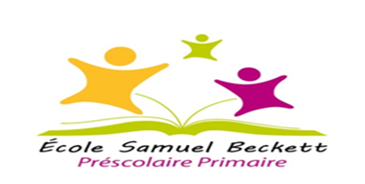 | Nom et Prénom
Matière: production écrite |  | ...........................................................
Professeurs: Yasmine | Semestre2:Contrôle N°3 | Note: /10

5 pts
Je vois ……………………………………………………………………………………………………………………………………………………………………………………………………………………………………………………………………………………………………………………………………………………………………………………………………………………………………………………………………………………………………………………………………………………………………………………………………………………………………………………………………………………………….........................................................................................................................................................
Observe attentivement l’image , puis décrit 5 éléments que tu vois :
1
5 pts

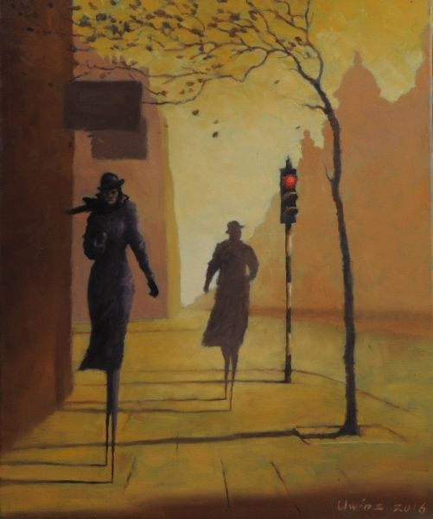
• Personnages

• Arbre

• Route

• Bâtiments

• Pancartes
5 pts
Relie les mots aux éléments correspondant sur l’image :
2

